BAB 2
TINJAUAN PUSTAKA

2.1 Definisi Istilah
1. Pengertian Syahbandar
Menurut Randy Y.C. Aguw (2013:46), Kata Syahbandar menurut etimologisnya terdiri dari kata Syah dan Bandar. Syah berarti penguasa dan kata Bandar berarti pelabuhan-pelabuhan dan sungai-sungai yang digunakan sebagai tempat kepil atau tempat labuh, tempat-tempat kepil pada jembatan punggah dan jembatan-jembatan muat, dermaga-dermaga dan cerocok-cerocok dan tempat-tempat kepil lainnya yang lazim digunakan oleh kapal-kapal, juga daerah laut yang dimaksudkan sebagai tempat-tempat kepil kapal-kapal yang karena syaratnya atau sebab lain, tidak dapat masuk dalam batas-batas tempat-tempat kepil yang lazim digunakan.
Berdasarkan pengertian diatas terlihat beberapa unsur yang berhubungan langsung satu sama lainnya yaitu adanya penguasa laut, sungai, dermaga dan kapal. Atau dengan kata lain ada unsur manusia (pengusaha/pemerintah) dan unsur sarana dan prasarana yaitu laut dan sungai, dermaga dan kapal. Sarana dan prasarana harus diatur dan ditata sedemikian rupa sehingga dapat menunjang lancaran lalu lintas angkutan laut.
Kantor Syahbandar adalah Unit Pelaksana Teknis di lingkungan Kementrian Perhubungan yang berada di bawah dan bertanggung jawab kepada Menteri Perhubungan melalui Direktur Jenderal Perhubungan Laut di pelabuhan yang melaksanakan fungsi keselamatan dan ketertiban pelayaran serta pengawasan dan penegakan hukum di bidang pelayaran.
Syahbandar memiliki kewenangan tertinggi dalam melaksanakan koordinasi kegiatan kepabeanan, keimigrasian, kekarantinaan dan kegiatan institusi pemerintah lainnya di pelabuhan. Syah berarti penguasa dan Bandar berarti pelabuhan-pelabuhan dan sungai-sungai yang digunakan sebagai tempat labuh, tempat kepil pada jembatan punggah dan jembatan muat, dermaga-dermaga dan cerocok-cerocok dan tempat-tempat kepil lain yang lazim digunakan oleh kapal-kapal, juga daerah laut yang dimaksudkan sebagai tempat-tempat kepil kapal-kapal yang karena sebabnya tidak dapat masuk dalam batas lazim digunakan.

2. Pengertian Pelabuhan
Menurut Peraturan Pemerintah No.69 Tahun 2009 Pasal 1 Ayat 1, tentang Kepelabuhanan, Pelabuhan adalah tempat yang terdiri atas daratan dan/atau perairan dengan batas-batas tertentu sebagai tempat kegiatan pemerintahan dan kegiatan pengusahaan yang dipergunakan sebagai tempat kapal bersandar, naik turun penumpang, dan/atau bongkar muat barang, berupa terminal dan tempat berlabuh kapal yang dilengkapi dengan fasilitas keselamatan dan keamanan pelayaran dan kegiatan penunjang pelabuhan serta sebagai tempat perpindahan intra-dan antarmoda transportasi.
Pelabuhan (port) merupakan suatu daerah perairan yang terlindung dari gelombang dan digunakan sebagai tempat berlabuhnya kapal maupun kendaraan air lainnyayang berfungi untuk menaikkan atau menurunkan penumpang,barang maupun hewan, reparasi, pengisian bahan bakar dan lain sebagainya yang dilengkapi dengan dermaga tempat menambatkan kapal, kran-kran untuk bongkar muat barang, gudang transito, serta tempat penyimpanan barang dalam waktu yang lebih lama, sementara menunggu penyaluran ke daerah tujuan atau pengapalan selanjutnya. Selain itu, pelabuhan merupakan pintu gerbang serta pemelancar hubungan antar daerah, pulau bahkan benua maupun antar bangsa yang dapat memajukan daerah belakangnya atau juga dikenal dengan daerah pengaruh. Daerah belakang ini merupakan daerah yang mempunyai hubungan kepentingan ekonomi, sosial, maupun kepentingan pertahanan yang dikenal dengan pangkalan militer angkatan laut.
Macam-macam Pelabuhan dapat dibedakan menjadi beberapa macam segi tinjauan, yaitu segi penyelenggaraannya, segi pengusahaannya, fungsi dalam perdagangan nasionaldan internasional, segi kegunaan dan letak geografisnya.

- Pelabuhan Umum
Pelabuhan Ini diselenggarakan untuk kepentingan pelayanan masyarakat umum, yang dilakukan oleh pemerintah dan pelaksanaannya diberikan kepada Badan Usaha Milik Negara (BUMN) yang didirikan untuk maksud tersebut. Di Indonesia, dibentuk empat Badan Usaha Milik Negara (BUMN) yang berwenang mengelola pelabuhan umum diusahakan, yaitu PT. Pelindo I berkedudukan di Medan, PT. Pelindo II di Jakarta, PT. Pelindo III di Surabaya dan PT. Pelindo IV di Ujung Pandang.
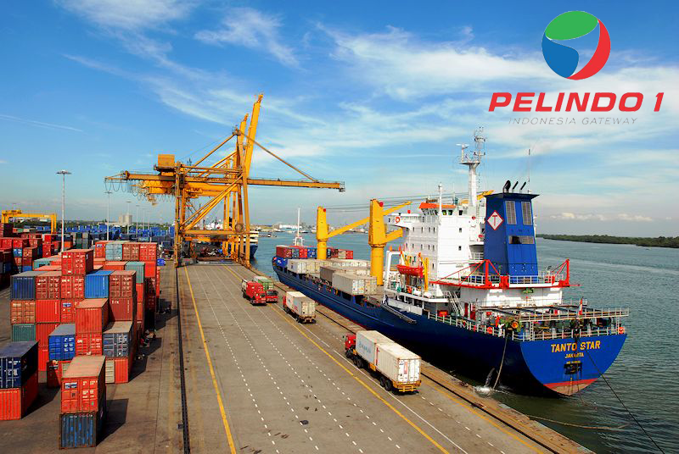

Gambar 2.1 Pelabuhan Umum
Sumber : www.dataarsitek.com, 2016
- Pelabuhan Khusus
Pelabuhan ini merupakan pelabuhan yang digunakan untuk kepentingan sendiri guna menunjang suatu kegiatan tertentu dan hanya digunakan untuk kepentingan umum dengan keadaan tertentu dan dengan ijin khusus dari pemerintah. Pelabuhan ini dibangun oleh suatu perusahaan baik pemerintah ataupun swasta yang digunakan untuk mengirim hasil produksi perusahaan tersbut, salah satu contoh adalah pelabuhan LNG Arum di Aceh, yang digunakan untuk mengirim gas alam cair ke daerah/negara lain, Pelabuhan Pabrik Alumunium di Sumatera Utara, yang melayani import bahan baku bouksit dan eksport alumunium ke daerah/negara lain.

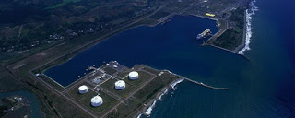

Gambar 2.2 Pelabuhan Khusus
Sumber : www.dataarsitek.com, 2016
- Pelabuhan Barang
Pelabuhan ini mempunyai dermaga yang dilengkapi dengan fasilitas untuk bongkar muat barang seperti:
- Dermaga khusus panjang dan mampu menampung seluruh panjang kapal sekurang-kurangnya 80% dari panjang kapal. Hal ini disebakan oleh proses bongkar muat barang melalui bagian depan maupun belakang kapal dan juga di bagian tengah kapal.
- Pelabuhan barang harus memiliki halaman dermaga yang cukup lebar, untuk keperluan bongkar muat barang, yang berfungsi untuk mempersiapkan barang yang akan dimuat di kapal,maupun barang yang akan di bongkar dari kapal dengan menggunakan kran. Bentuk halaman dermaga ini beranekaragam tergantung pada jenis muatan yang ada.
- Memunyai transito dibelakang halaman dermaga.
- Memiliki akses jalan maupun halaman untuk pengambilan/pemasukan barang dari gudang maupun menuju gudang, serta adanya fasilitas reparasi.

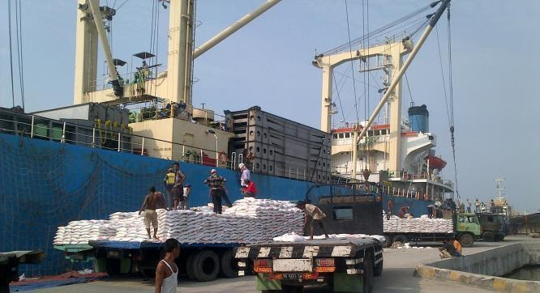

Gambar 2.3 Pelabuhan Barang
Sumber : www.dataarsitek.com, 2016
- Pelabuhan Penumpang
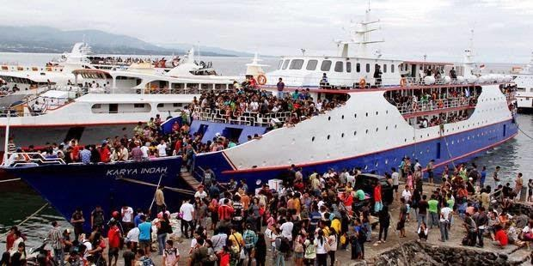
Seperti halnya pelabuhan barang, pelabuhan penumpang juga melayani bongkar muat barang, namun pada pelabuhan penumpang, barang yang dibongkar cenderung lebih sedikit. Pelabuhan penumpang, lebih melayani segala kegiatan yang berhubungan dengan kebutuhan orang bepergian, oleh karena itu daerah belakang dermaga lebih difungsikan sebagai stasiun/terminal penumpang yang dilengkapi dengan kantor imigrasi, keamanan, direksi pelabuhan, maskapai pelayaran dan lain sebagainya.

Gambar 2.4 Pelabuhan Penumpang
Sumber : www.dataarsitek.com, 2016

- Pelabuhan Campuran
Pelabuhan campuran ini lebih diutamakan untuk keperluan penumpang dan barang, sedangkan untuk minyak masih menggunakan pipa mengalir. Pelabuhan ini biasanya merupakan pelabuhan kecil atau pelabuhan yang masih berada dalam taraf perkembangan.
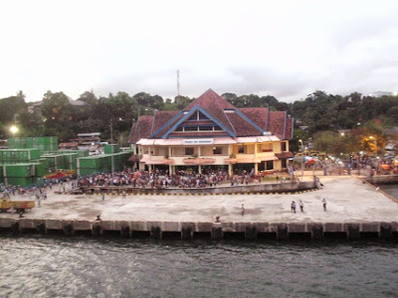

Gambar 2.5 Pelabuhan Campuran
Sumber : www.dataarsitek.com, 2016
- Pelabuhan Minyak
Pelabuhan minyak merupakan pelabuhan yang menangani aktivitas pasokan minyak. Letak pelabuhan ini biasanya jauh dari keperluan umum sebagai salah satu faktor keamanan. Pelabuhan ini juga biasanya tidak memerlukan dermaga/pangkalan yang harus dapat menampung muatan vertikal yang besar, karena cukup dengan membuat jembatan perancah atau tambatan yang lebih menjorok ke laut serta dilengkapi dengan pipa-pipa penyalur yang diletakkan persis dibawah jembatan, terkecuali pada pipa yang berada di dekat kapal harus diletakkan diatas jembatan gunamemudhkan penyambungan pipa menuju kapal.

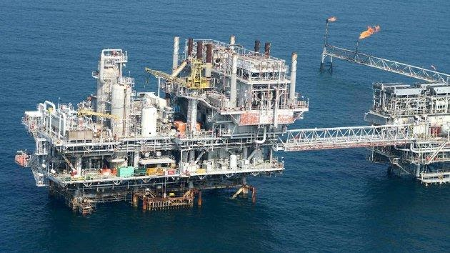

Gambar 2.6 Pelabuhan Minyak
Sumber : www.dataarsitek.com, 2016
- Pelabuhan Ikan
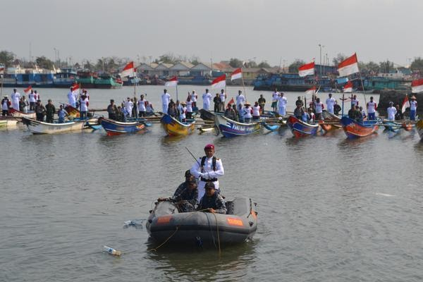
Pelabuhan ini lebih difungsikan untuk mengakomodasi para nelayan. Biasanya pelabuhan ini dilengkapi dengan pasa lelang, alat pengawet, persediaan bahan bakar, hingga tempat yang cukup luas untuk perawatan alat penangkap ikan. Pelabuhan ini tidak membutuhan periran yang dalam, karena kapal penambat yang digunakan oleh para nelayan tidaklah besar.

Gambar 2.7 Pelabuhan Ikan
Sumber : www.dataarsitek.com, 2016
- Pelabuhan Militer
Pelabuhan ini cenderung digunakan untuk aktivitas militer. Pelabuhan ini memiliki daerah perairan yang cukup luas serta letak tempat bongkar muat yang terpisah dan memilki letak yang cukupluas serta letak tempat bongkar muat yang terpisah dan ini memiliki letak yang agak berjauhan. Pelabuhan ini berfungsi untuk mengakomodasi aktifitas kapal perang.
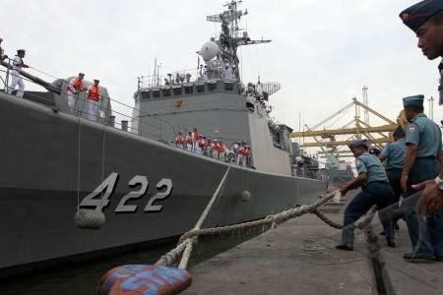

Gambar 2.8 Pelabuhan Militer
Sumber : www.dataarsitek.com, 2016
- Pelabuhan Yang Diusahakan
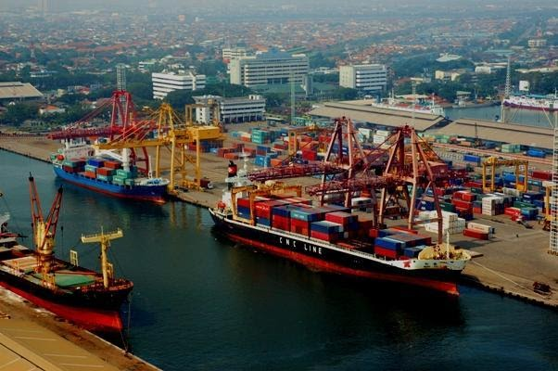
Pelabuhan ini sengaja diusahakan untuk memberikan fasilitas-fasillitas yang diperlukan oleh setiap kapal yang memasuki pelabuhan, dengan aktifitas tertentu, seperti bongkar muat, menaik-turunkan penumpang, dan lain sebagainya. Pemakaian pelabuhan ini biasanya dikenakan biaya jasa, seperti jasa labuh, jasa tambat, jasa pandu, jasa tunda, jasa dermaga, jasa penumpukan, dan lain sebagainya.

Gambar 2.9 Pelabuhan Yang Diusahakan
Sumber : www.dataarsitek.com, 2016
- Pelabuhan Yang Tidak Diusahakan
Pelabuhan ini hanya merupakan tempat singgah kapal tanpa fasilitas bea cukai, bongkar muat dan lain sebagainya. Pelabuhan inimerupakan pelabuhan yang disubsidi oleh pemerintah serta dikelola oleh Unit Pelaksana Teknis Direktorat Jenderal Perhubungan Laut.
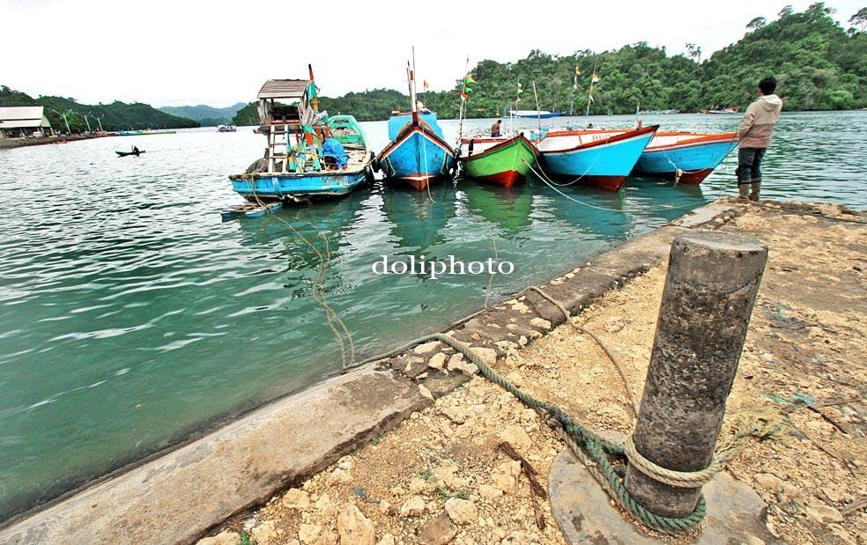

Gambar 2.10 Pelabuhan Yang Tidak Diusahakan
Sumber : www.dataarsitek.com, 2016
- Pelabuhan Laut
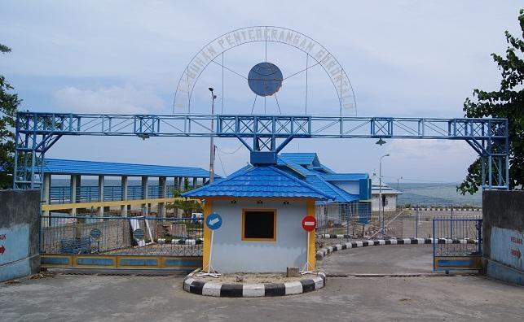
Pelabuhan laut adalah pelabuhan yang bebas dimasuki oleh kapal-kapal berbendera asing. Pelabuhan ini biasanya merupakan pelabuhan utama dan ramai dikunjungi oleh kapal-kapal yang membawa barang ekspor/impor dari luar negeri.

Gambar 2.11 Pelabuhan Laut
Sumber : www.dataarsitek.com, 2016
- Pelabuhan Pantai
Pelabuhan pantai adalah pelabuhan yang lebih dimanfaatkan untuk perdagangan dalam negeri. Kapal asing yang hendak masuk harus memiliki ijin khusus.

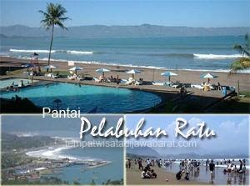

Gambar 2.12 Pelabuhan Pantai
Sumber : www.dataarsitek.com, 2016
- Pelabuhan Buatan
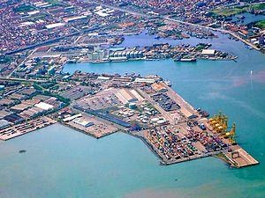
Pelabuhan buatan adalah salah satu daerah periran yang dilindungi dari pengaruh gelombang dengan membuat bangunan pemecah gelombang, yang merupakan pemecah perairan tertutup dari laut yang hanya dihubungkan oleh satu celah yang berfungsi untuk keluar masuknya kapal. Di dalam daerah tersebut dilengkapi dengan alat penambat.

Gambar 2.13 Pelabuhan Buatan
Sumber : www.dataarsitek.com, 2016
- Pelabuhan Alam
Pelabuhan alam merupakan daerah perairan yang terlindungi dari badai dan gelombang secara alami, misalnya oleh suatu pulai, jazirah atau terletak di teluk, estuari dan muara sungai. Di daerah ini pengaruh gelombangnya sangat kecil.

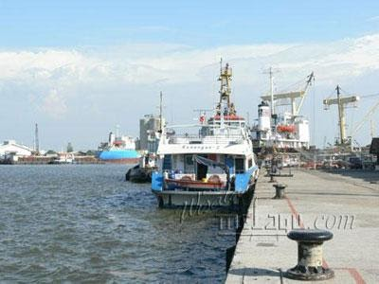

Gambar 2.14 Pelabuhan Alam
Sumber : www.dataarsitek.com, 2016
- Pelabuhan Semi Alam
Pelabuhan semi alam merupakan campuran antara pelabuhan buatan dan pelabuhan alam, misalnya pelabuhan yang terlindungi oleh pantai tetapi pada alur masuk terdapat bangunan untuk melindungi pelabuhan, contohnya pelabuhan ini di Indonesia adalah pelabuhan Bengkulu.
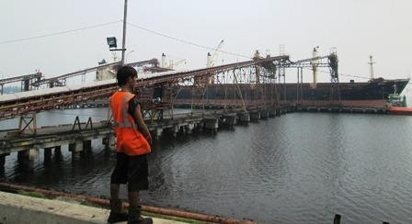

Gambar 2.15 Pelabuhan Semi Alam
Sumber : www.dataarsitek.com, 2016

Fasilitas yang ada di pelabuhan umumnya meliputi alur pelayaran, kolam pelabuhan, penahan gelombang, dan dermaga.
- Alur Pelayaran
Perairan yang dari segi kedalaman, lebar, dan bebas hambatan pelayaran lainnya dianggap aman dan selamat untuk dilayari oleh kapal di laut, sungai atau danau. Alur pelayaran dicantumkan dalam peta laut dan buku petunjuk pelayaran serta diumumkan oleh instansi yang berwenang. Alur pelayaran digunakan untuk mengarahkan kapalmasuk ke kolam pelabuhan, oleh karena itu harus melalui suatu perairan yang tenang terhadap gelombang dan arus yang tidak terlalu kuat.
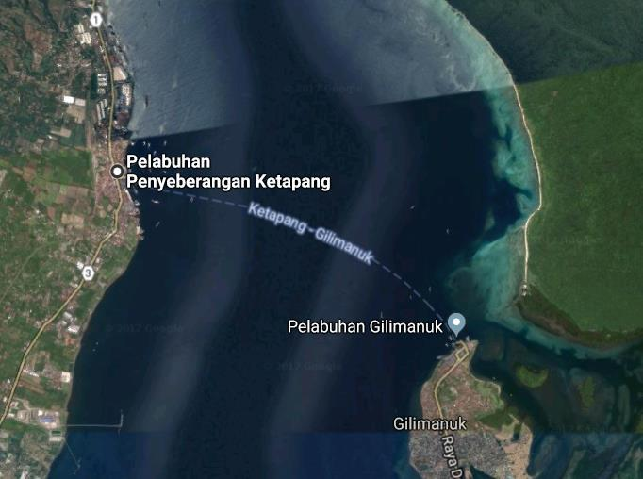

Gambar 2.16 Alur Pelayaran
Sumber : www.media.neliti.com
- Kolam Pelabuhan
Kolam pelabuhan adalah bagian dari sarana dan fasilitas pelabuhan yang berbentuk perairan yang mempunyai kedalaman yang di isyaratkan kolam pelabuhan adalah perairan yang berada didepan dermaga yang digunakan untuk bersandarnya kapal. Fungsi kolam pelabuhan adalah untuk menampung kapal dalam melakukan waktu sandar selama dalam pelabuhan, agar kapal dapat dengan mudah melakukan bongkar muat tanpa terganggu oleh gelombang. oleh sebab itu kolam pelabuhan seharusnya berada didalam wilayah yang terlindung.
Kolam pelabuhan mempunyai bentuk memanjang yang biasanya dipakai
untuk pelabuhan petikemas, dan kolam yang mempunyai bentuk jari, dapat dibuat bila garis pantai mempunyai kedalaman terbesar menjorok kelaut dan tidak teratur khususnya dibangun untuk melayani kapal dengan muatan umum (general cargo).
Panjang kolam tidak kurang dari panjang total kapal (loa) ditambah dengan ruang yang diperlukan untuk penambatan yaitu sebsar lebar kapal. Apabila dermaga digunakan untuk tambatan tiga kapal atau kurang, lebar kolam diantara dermaga adalah sama dengan panjang kapal. Sedangkan dermaga untuk empat kapal atau lebih, lebar kolam adalah 1,5 Loa. Kedalaman kolam pelabuhan harus memperhitungkan gerak kapal akibat pengaruh alam, seperti gelombang, angin dan pasang surut. Pada umumnya, kedalam kolam pelabuhan adalah elevasi air muka rencana.
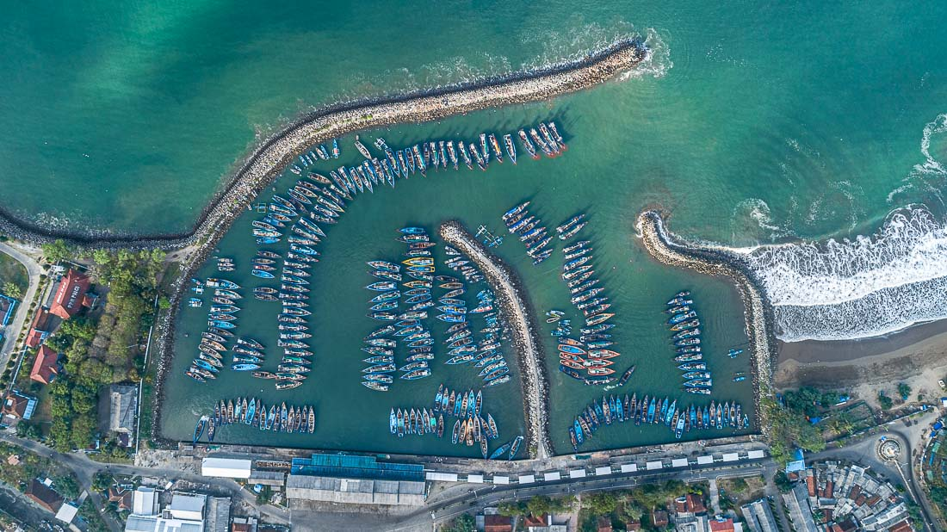

Gambar 2.17 Kolam Pelabuhan
Sumber : www.adycandra.com
- Penahanan Gelombang (breakwater)
Penahan gelombang adalah untuk melindungi daerah pelabuhan dari gelombang dan sedimentasi yaitu dengan memperkecil tinggi gelombang laut sehingga kapal dapat berlabuh dengan tenang dan melakukan bongkar muat dengan lancar serta mengurangi tingkat pengendapan pada alur dan kolam pelabuhan.
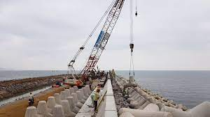

Gambar 2.18 Penahan Gelombang
Sumber : www.asiacon.co.id

- Dermaga
Sarana-sarana tambatan adalah sarana dimana kapal-kapal bersandar untuk memuat dan menurunkan barang atau untuk mengangkut dan menurunkan penumpang. Yang dimaksut dengan tambatan adalah dermaga, pelampung tambatan, ponton-ponton, dermaga-dermaga ringan dan jalan-jalan rel.
Sarana tambatan perlu ditempatkan ditempat yang memenuhi syarat.
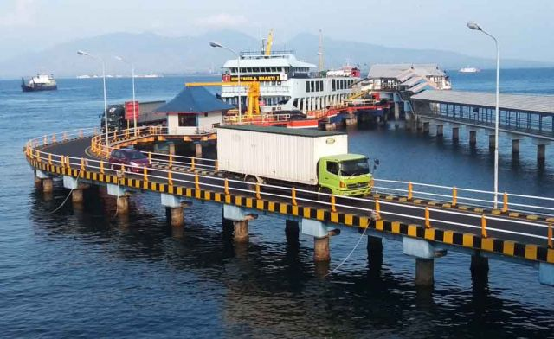

Gambar 2.19 Dermaga Pelabuhan
Sumber : www.oceanweek.co.id
3. Pengertian Kapal Dan Jenis-jenis Kapal
Menurut Edy hidayat (2009), Referensi Kepelabuhanan seri 02, Edisi II:9) Definisi kapal adalah kendaraan air dengan bentuk dan jenis tertentu, yang digerakkan dengan tenaga angin, tenaga mekanik, energi lainnya, ditarik atau ditunda, termasuk kendaraan yang berdaya dukung dinamis, kendaraan di bawah permukaan air, serta alat apung dan bangunan terapung yang tidak berpindah-pindah.
- Kapal Tanker
Kapal yang dirancang untuk mengangkut minyak atau produk turunannya. Jenis utama kapal tanker termasuk tanker minyak, tanker kimia, dan pengangkut LNG. Di antara berbagai jenis kapal tanker, super tanker dirancang untuk mengangkut minyak sekitar Afrika dan Timur Tengah. Super tanker Knock Nevis adalah jenis kapal tanker terbesar di dunia.

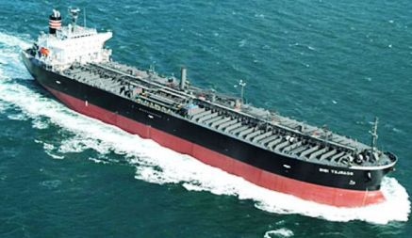

Gambar 2.20 Kapal Tanker
Sumber : www.rahmafadila111297.wordpress.com
- Kapal Kontainer
Kapal yang khusus digunakan untuk mengangkut peti kemas yang standar. Memiliki rongga (cells) untuk menyimpan peti kemas ukuran standar. Peti kemas diangkat ke atas kapal di terminal peti kemas dengan menggunakan kran/derek khusus yang dapat dilakukan dengan cepat, baik derek-derek yang berada di dermaga, maupun derek yang berada di kapal itu sendiri.
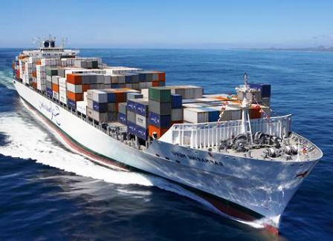

Gambar 2.21 Kapal Kontainer
Sumber : www.rahmafadila111297.wordpress.com
- Kapal Barang
Segala jenis kapal yang membawa barang-barang dan muatan dari suatu pelabuhan ke pelabuhan lainnya. Ribuan kapal jenis ini menyusuri lautan dan samudra dunia setiap tahunnya dan memuat barang-barang perdagangan internasional. Kapal kargo pada umumnya didesain khusus untuk tugasnya, dilengkapi dengan crane dan mekanisme lainnya untuk bongkar muat, serta dibuat dalam beberapa ukuran.
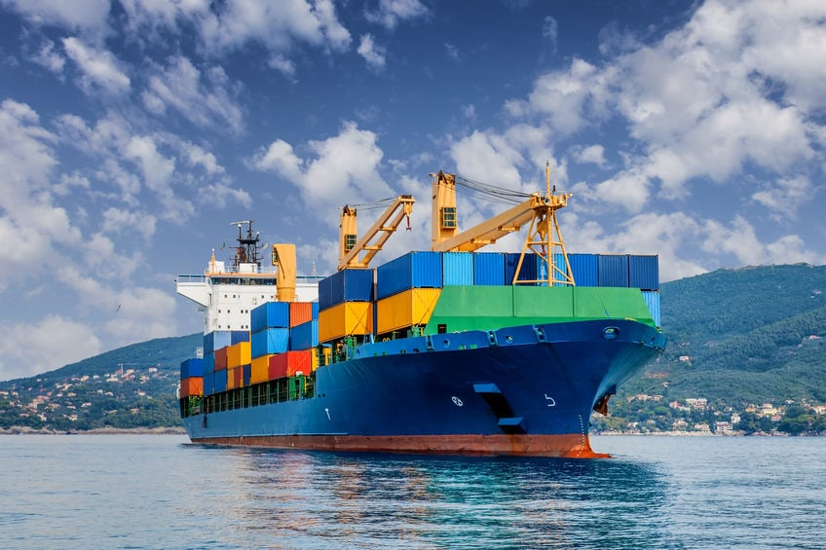

Gambar 2.22 Kapal Barang
Sumber : www.rahmafadila111297.wordpress.com
- Kapal Bulk Carrier, Kargo Curah, atau Bulker
Kapal dagang yang dirancang khusus untuk mengangkut kargo curah unpackaged, seperti biji-bijian, batu bara, bijih, dan semen dalam kargo.
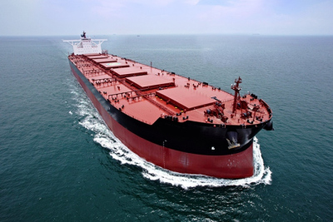

Gambar 2.23 Kapal Curah
Sumber : www.rahmafadila111297.wordpress.com
- Kapal Pesiar
Kapal penumpang yang dipakai untuk pelayaran pesiar. Penumpang menaiki kapal pesiar untuk menikmati waktu yang dihabiskan di atas kapal yang dilengkapi fasilitas penginapan dan perlengkapan bagaikan hotel berbintang. Sebagian kapal pesiar memiliki rute pelayaran yang selalu kembali ke pelabuhan asal keberangkatan. Lama pelayaran pesiar bisa berbeda-beda, mulai dari beberapa hari sampai sekitar tiga bulan tidak kembali ke pelabuhan asal keberangkatan. Kapal pesiar berbeda dengan kapal samudra (ocean liner) yang melakukan rute pelayaran reguler di laut terbuka, kadang antar benua, dan mengantarkan penumpang dari satu titik keberangkatan ke titik tujuan yang lain. Kapal yang lebih kecil dan sarat air, kapal yang lebih rendah digunakan sebagai kapal pesiar sungai.
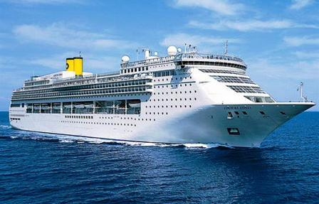

Gambar 2.24 Kapal Pesiar
Sumber : www.rahmafadila111297.wordpress.com
- Kapal Ferry Roll-on/Roll-off (Ro-Ro)
Kapal yang bisa memuat kendaraan yang berjalan masuk ke dalam kapal dengan penggeraknya sendiri dan bisa keluar dengan sendiri juga, sehingga disebut sebagai kapal roll on-roll off atau disingkat Ro-Ro. Oleh karena itu, kapal ini dilengkapi dengan pintu rampa yang dihubungkan dengan moveable bridge atau dermaga apung ke dermaga. Kapal Ro-Ro memiliki desain yang landai sehingga memungkinkan muatan secara efisien “keluar-masuk” kapal saat di pelabuhan. Kapal Ro-Ro biasanya memiliki pintu/rampa/ramp door di haluan dan buritan, kendaraan. Feri mempunyai peranan penting dalam sistem pengangkutan bagi banyak kota pesisir pantai, membuat transit langsung antar kedua tujuan dengan biaya lebih kecil dibandingkan jembatan atau terowong. Feri juga digunakan untuk angkutan barang (dalam truk dan kadang-kadang kontainer pengiriman unpowered). Kapal feri biasanya beroperasi dengan rute antar pulau dalam jarak yang dekat.

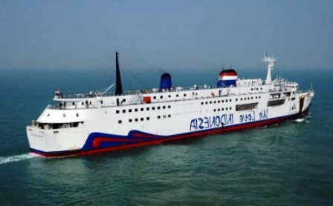

Gambar 2.25 Kapal Roll on – Roll off (Ro-ro)
Sumber : www.rahmafadila111297.wordpress.com
- Kapal Tongkang (Barge)
Kapal yang dibangun untuk transportasi sungai dan kanal dengan membawa muatan seperti batu bara, kayu, dll. Beberapa tongkang tidak memiliki mesin (Propelled) sehingga harus ditarik oleh kapal tunda atau didorong oleh tow boats. Selain itu ada juga jenis Hopper Tongkang yaitu kapal yang tidak bisa bergerak dengan sendirinya, tidak seperti beberapa jenis lain tongkang. Kapal ini dirancang untuk membawa bahan-bahan seperti batu, pasir, tanah dan sampah, untuk membuang ke laut, sungai atau danau untuk reklamasi tanah.
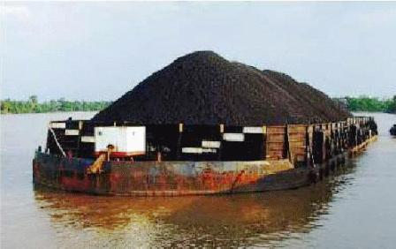

Gambar 2.26 Kapal Tongkang
Sumber : www.rahmafadila111297.wordpress.com
- Kapal Tunda (Tug Boat)
Kapal yang dapat digunakan untuk melakukan manuver/ pergerakan, utamanya menarik atau mendorong kapal lainnya di pelabuhan, laut lepas, atau melalui sungai atau terusan. Kapal tunda digunakan pula untuk menarik tongkang, kapal rusak, dan peralatan lainnya. Kapal tunda memiliki tenaga yang besar bila dibandingkan dengan ukurannya.
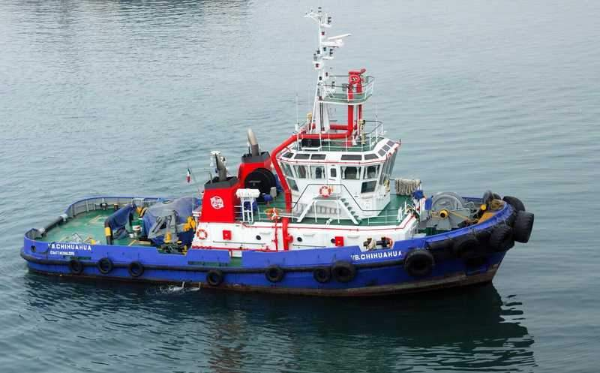

Gambar 2.27 Kapal Tunda (Tug Boat)
Sumber : www.rahmafadila111297.wordpress.com
- Semi-Submersible atau Kapal Angkat Berat
Kapal yang dirancang untuk memindahkan beban yang sangat besar. Tipe semi-submersible mampu mengangkat kapal lain keluar dari air dan mengangkutnya untuk menambah fasilitas bongkar di pelabuhan.
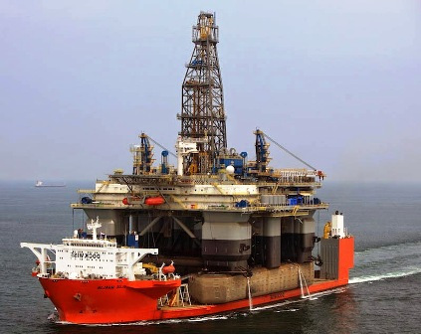

Gambar 2.28 Kapal Angkat Berat
Sumber : www.rahmafadila111297.wordpress.com
- Kapal Floating Production, Storage, and Offloading (FPSO)
Sebuah fasilitas terapung berbentuk kapal yang dioperasikan di suatu ladang minyak dan gas bumi lepas pantai. Unit tersebut melakukan proses produksi, menyimpan, dan diturunkan ke kapal tanker atau diangkut melalui pipa.

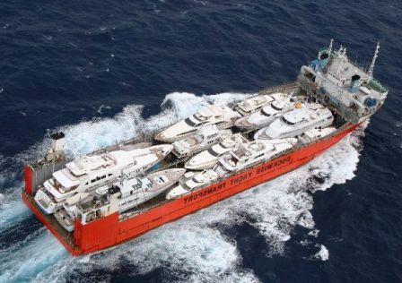

Gambar 2.29 Kapal Floating Production
Sumber : www.rahmafadila111297.wordpress.com
- Kapal Pasokan Platform (Platform Supply Vessel – PSV)
Kapal yang dirancang khusus untuk memasok platform minyak lepas pantai. Kapal ini memiliki panjang antara 65-350 meter dengan fungsi utama sebagai transportasi barang dan personil dari dan ke platform/bangunan lepas pantai dan struktur lepas pantai lainnya.
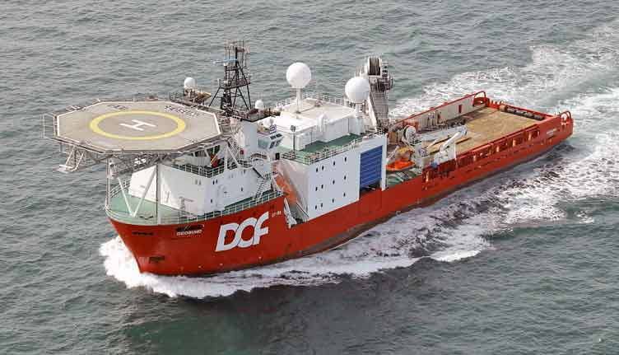

Gambar 2.30 Kapal Pasokan Platform
Sumber : www.rahmafadila111297.wordpress.com
- Kapal Derek (Floating Crane)
Kapal yang khusus dalam mengangkat beban berat. Kapal derek sering digunakan untuk konstruksi lepas pantai. Kapal derek berbeda dengan sheerleg karena crane dapat berputar.

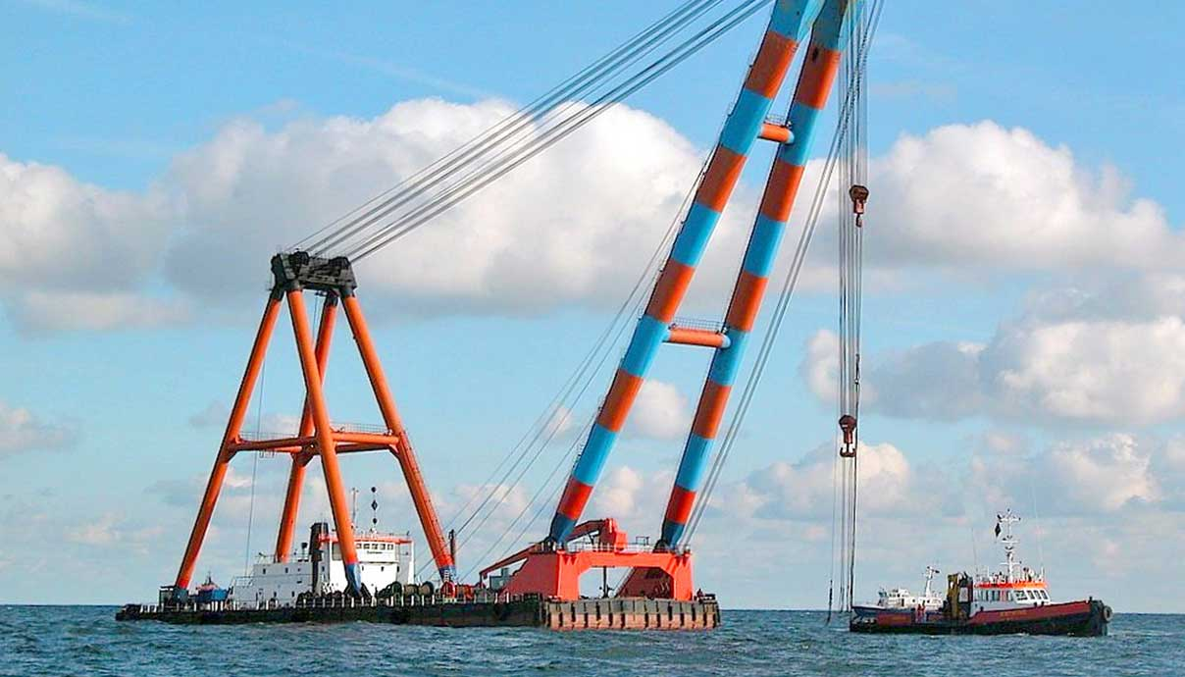

Gambar 2.31 Kapal Derek (Floating Crane)
Sumber : www.rahmafadila111297.wordpress.com
- Kapal Pengebor (Drillship)
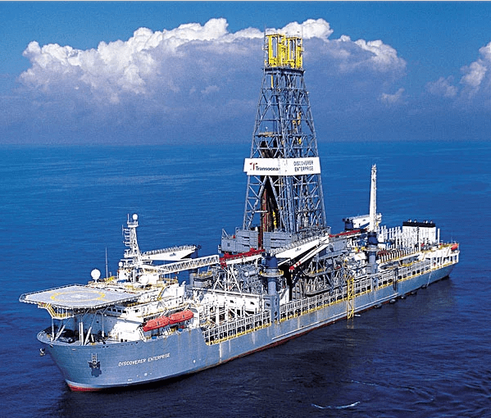
Sebuah struktur apung berbentuk kapal konvensional yang berfungsi untuk proses pengeboran dan penyelesaian sumur minyak lepas pantai. Drillship juga dapat digunakan sebagai platform untuk melaksanakan pekerjaan pemeliharaan atau penyelesaian seperti casing, tubing, dan instalasi bawah laut. Drillship hanya salah satu alat untuk melakukan pengeboran eksplorasi. Fungsi ini juga dapat dilakukan oleh Semi-submersible, tongkang jackup, tongkang, atau rig platform.

Gambar 2.32 Kapal Pengebor (Drillship)
Sumber : www.rahmafadila111297.wordpress.com

4. Pengertian Dokumen-Dokumen Kapal
Menurut Sahmis Setiawan (2011), Dokumen adalah surat penting atau berharga yang sifatnya tertulis atau tercetak yang berfungsi atau dapat dipakai sebagai bukti ataupun keterangan yang menguatkan. Oleh karena itu suatu kapal atau armada untuk melaksanakan suatu pelayaran yang lancar serta aman maka semua syarat-syarat kapal yang ditentukan harus dimiliki, karena setiap Pelabuhan yang disinggahi, dokumen kapal tersebut akan diperiksa oleh Instansi terkait. Ketentuan dalam kegiatan pelayaran adalah mampu memenuhi dokumen-dokumen yang disyaratkan. Berikut pengertian dokumen kapal:
- Sertifikat Marine Pollution
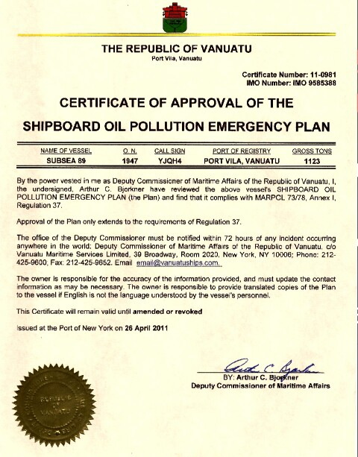
Sertifikat yang menyatakan bahwa akan mengikuti aturan yang ada di dalam MARPOL.

Gambar 2.33 Sertifikat Internasional Marine Polution
Sumber : www.maritime.web.id

- Sertifikat Lambung Timbul
Merupakan sertifikat yang memuat sampai batas mana kapal boleh dimuati, dan berapa daya apung cadangannya.

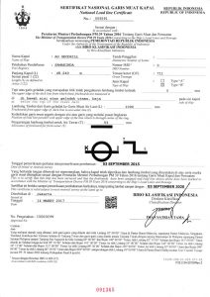

Gambar 2.34 Sertifikat Lambung Timbul
Sumber : www.maritime.web.id
- Surat Ukur Kapal
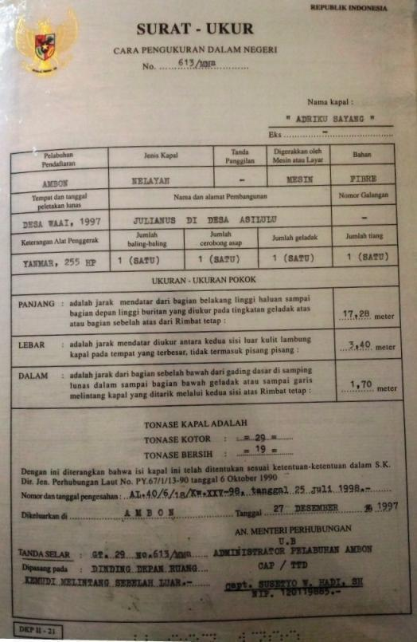
Sertifikat ini biasanya disebut dengan Surat Ukur Kapal.Surat Ukur Kapal adalah Sertifikat kapal yang diberikan setelah diadakan pengukuran terhadap kapal oleh juru ukur dan instansi pemerintah yang berwenang. Surat ini memliki tujuan untuk kestabilitas kapal dimana juga berhubungan dengan keselamatan kapal atau pelayaran.

Gambar 2.35 SuratUkur
Sumber : www.maritime.web.id
- Surat Laut
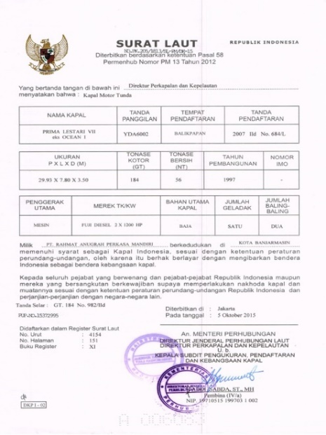
Surat yang diberikan kepada kapal yang besarnya 500 m3 atau lebih (isi kotor) yang bukan kapal nelayan atau kapal pesiar.

Gambar 2.36 Surat Laut
Sumber : www.maritime.web.id
- Dokumen Keselamatan Pengawakan Minimum (Safe Manning)
Sertifikat ini menyatakan bahwa kapal yang tertera dapat berlayar dengan aman jika jumlah dan jabatan awak kapal tidak kurang dari yang sebagaimana disebutkan pada tabel, berikut hal-hal lain yang terkait kondisi khusus.
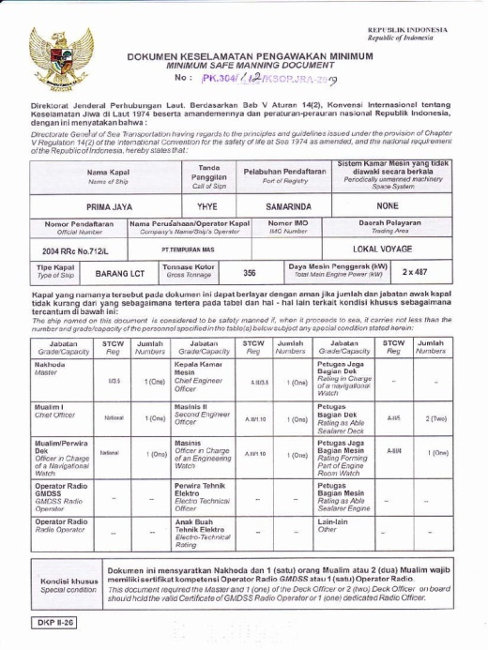

Gambar 2.37 Dokumen Keselamatan Pengawakan Minimum
Sumber : www.maritime.web.id
- Sertifikat Keselamatan Kapal Penumpang (SKKP)
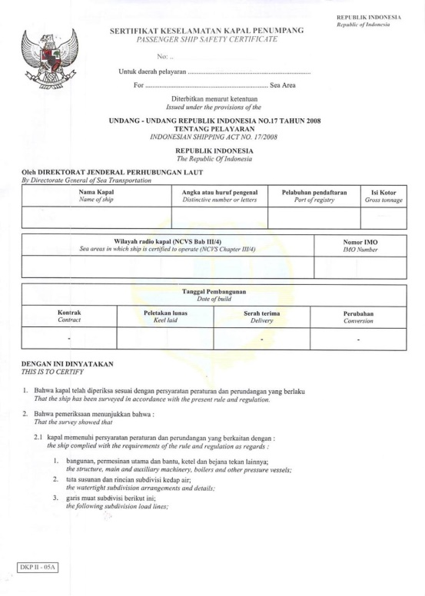
Sertifikat Keselamatan Kapal Penumpang adalah sertifikat yang dikeluarkan oleh Direktorat Jenderal Perhubungan Laut untuk kapal yang telah memnuhi syarat material, konstruksi, bangunan, permesinan dan pelistrikan, stabilitas, tata susunans erta perlengkapan termasuk radio, dan elektronika kapal berdasarkan hasil pengujian dan pemeriksaan.

Gambar 2.38 Sertifikat Keselamatan Kapal Penumpang
Sumber : www.maritime.web.id

- Sertifikat Manajemen Keselamatan
Dokumen yang dikeluarkan untuk kapal yang menandakan bahwa perusahaan dan manajemen kapalnya beroperasi sesuai dengan sistem manajemen keselamatan yang disetujui.

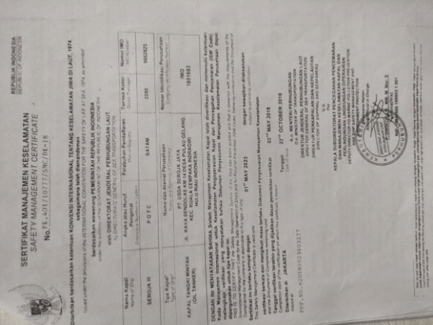

Gambar 2.39 Sertifikat Manajemen Keselamatan
Sumber : Penulis Pribadi

- Sertifikat Klasifikasi Lambung
- Sertifikat Lambung Timbul sesuai dengan Peraturan Garis Muat Indonesia (PGMI 1986) yang berlaku untuk perairan Indonesia yang berada di daerah tropis dan sekitarnya. Sertifikat ini berlaku 4 (empat) tahun.
- Sertifikat Lambung Timbul sesuai Internasional Load Line Convention (ILLC 1966) yang berlaku untuk kapal samudera yang berlayar di daerah tropis, subtropics maupun perairan yang bermusim dingin. Sertifikat ini berlaku 5 (lima) tahun.

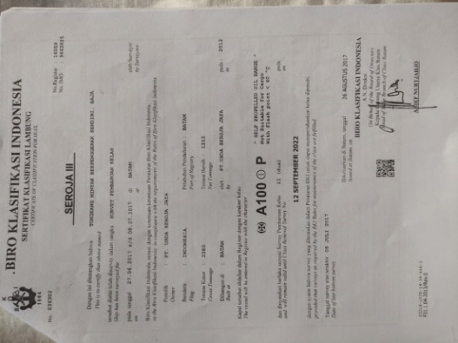

Gambar 2.40 Sertifikat Klasifikasi Lambung
Sumber : Penulis Pribadi
- Sertifikat Nasional Garis Muat Kapal
Sertifikat yang dikeluarkan oleh Direktorat Jenderal Perhubungan Laut untuk setiap kapal yang telah memenuhi persyaratan mengenai perhitungan jarak vertikal yang diukur pada tengah kapal dari sisiatas garis geladak lambung timbul ke arah bawah hingga sisi atas garis muat. Tujuan dari sertifikat Garis Muat itu adalah agar kapal tidak dimuati lebih dari garis muat yang diijinkan sehingga kapal tetap memiliki daya aping cadangan. Dengan ini kecelakaan kapal kandas bisa berkuramg dam keselamatan pelayaran tetap lancar.
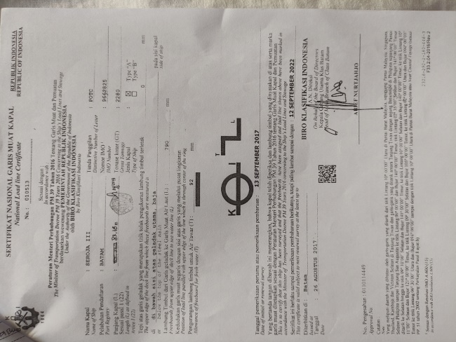

Gambar 2.41 Sertifikat Nasional Garis Muat Kapal
Sumber : Penulis Pribadi

- Sertifikat Nasional Pencegahan Pencemaran (SNPP)
Pencegahan pencemaran dari kapal adalah upaya yang harus dilakukan nahkoda dan awak kapal sedini mungkin untuk menghindari atau mengurangi pencemaran tumpahan minyak, bahan cair beracun, muatan berbahaya dalam kemasan, limbah kotoran (sewage), sampah (garbage), dan gas buang dari kapal ke perairan dan udara, berkaitan dengan itu, kapal harus memiliki Sertifikat Pencegahan Pencemaran. Untuk kapal dengan isi kotor 100 GT s/d 399 GT atau yang menggunakan mesin lebih dari 200 PK.

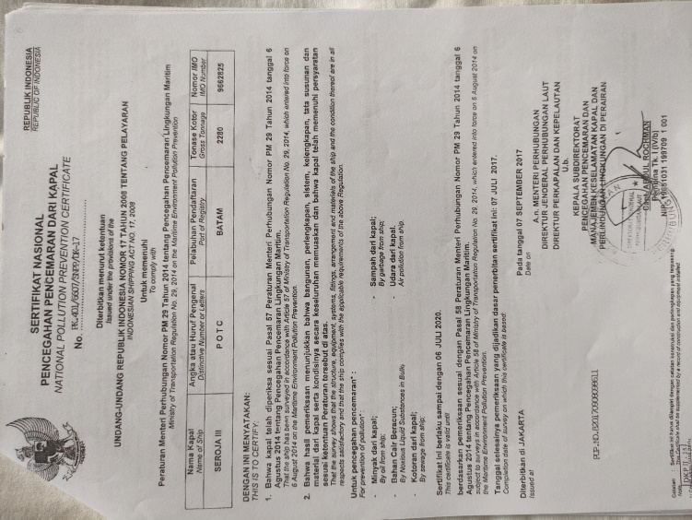

Gambar 2.42 Sertifikat Nasional Pencegahan Pencemaran Kapal
Sumber : Penulis Pribadi

- Sertifikat Keselamatan Radio
Radio kapal merupakan salah satu komponen penting dalam sebuah pelayaran. Oleh karena itu sertifikasi kelayakan dari radio kapal akan menentukan dengan sangat apakah kapal dapat berlayar atau tidak.

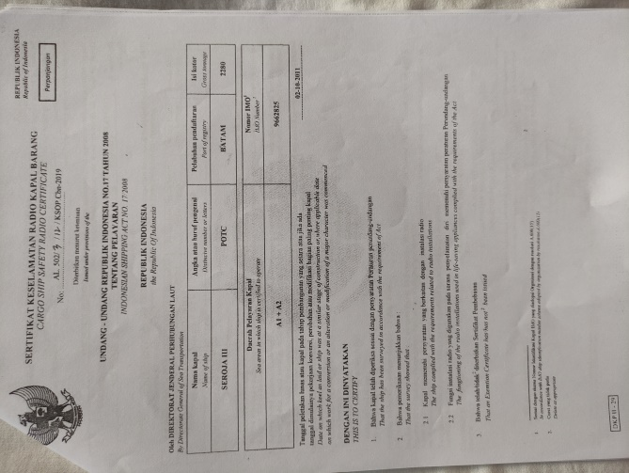

Gambar 2.43 Sertifikat Keselamatan Radio
Sumber : Penulis Pribadi

5. Pengertian Marine Inspector
Menurut Kamus Besar Bahasa Indonesia (2016), Marine mempunya arti sebagai berikut: berkenaan dengan laut atau berhubungan dengan pelayaran dan perdagangan di laut. Sedangkan menurut pengetahuan umum, marine lebih didefinisikan kepada laut atau lautan. Yaitu merupakan kumpulan air asin yang luas sekali di permukaan bumi yang memisahkan pulau dengan pulau, benua dengan benua, misalnya laut jawa, dan laut merah sedangka lautan merupakan lautan yang sangat luas sekali, seperti Lautan Atlantik, Lautan Pasifik, pengertian laut ini sama dengan pengertian laut menurut kamus lain , yaitu bahwa laut merupakan kumpulan air asin yang satu sama lainnya berkaitan, karena air laut tidak selalu asin, tetapi laut dilihat dari aspek suatu wilayah kelaulatan negara (yuridis) sebagai pemersatu bangsa indonesia, bukan hanya sebagai penghubung antara pulau-pulau yang terbesar di perairan indonesia.
Menurut Kamus Besar Bahasa Indonesia (2016), inspector memiliki arti orang yang memeriksa, pandangan, atau mengawasi salah satu kepada siapa pengawasan pekerjaan berkomitmen. Orang yang membuat pandangan atau pemeriksaan resmi. Sedangkan arti inspector dalam definisi umum yaitu orang atau pejabat yang melakukan proses pemeriksaan dan pengujian terhadap suatu objek, yang memiliki wewenang dan kopetensi. Jadi Marine Inpector adalah Pejabat pemeriksaan keselamatan kapal yang telah mengikuti dan lulus pendidikan dan latihan di bidang rancang bangun, pengukuran kontruksi, dan stabilitas kapal, nautis, teknis, dan radio serta perlengkapan dan peralatan keselamatan kapal juga pencegahan pencemaran dari kapal dan manajemen keselamatan dan pengoperasian kapal di perairan nasional maupun internasional untuk semua jenis kapal dan semua ukuran, pejabat pemeriksaan keselamatan kapal telah dikukuhkan oleh direktur jenderal.

6. Pengertian Pengawasan
Menurut LAN (Amstrong) dalam Satriadi (2016, p.289) pengawasan adalah suatu proses kegiatan seorang pimpinan untuk menjamin agar pelaksanaan kegiatan organisasi sesuai dengan rencana, kebijaksanaan, dan ketentuan-ketentuan yang telah di tetapkan. Menurut Sondang Siagian Atmodiwiryo dalam Satriadi (2016, p.290) pengawasan adalah proses pengamatan dari pelaksanaan seluruh kegiatan organisasi untuk menjamin agar semua pekerjaan yang sedang dilaksanakan berjalan sesuai dengan rencana yang ditetapkan. Menurut The Liang Gie (Atmodiwiryo) dalam Satriadi (2016, p.290) pengawasan adalah pemeriksaan, mencocokkan dan mengusahakan agar pekerjaan-pekerjaan terlaksana sesuai dengan rencana yang telah ditetapkan serta hasil yang dikehendaki.
Pengawasan adalah suatu upaya yang sistematik untuk menetapkan kinerja standar pada perencanaan untuk merancang system umpan balik informasi, untuk membandingkan kinerja aktual dengan standar yang telah ditentukan, untuk menetapkan apakah telah terjadi suatu penyimpangan tersebut, serta untuk mengambil tindakan perbaikan yang diperlukan untuk menjamin bahwa semua sumber daya perusahaan atau pemerintahan telah digunakan seefektif dan seefisien mungkin guna mencapai tujuan perusahaan atau pemerintahan. Dari beberapa pendapat tersebut diatas dapat ditarik kesimpulan bahwa pengawasan merupakan hal penting dalam menjalankan suatu perencanaan. Dengan adanya pengawasan maka perencanaan yang diharapkan oleh manajemen dapat terpenuhi dan berjalan dengan baik.

7. Pengertian Keselamatan Pelayaran
Menurut UU No. 17 Tahun 2008 tentang Pelayaran, keselamatan dan keamanan pelayaran adalah suatu keadaan terpenuhinya persyaratan keselamatan dan keamanan yang menyangkut angkutan di perairan, kepelabuhan, dan lingkungan maritime.
Menurut UU No. 17 Tahun 2008 tentang Pelayaran, keselamatan kapal adalah keadaan kapal yang memenuhi persyaratan material, konstruksi, bangunan, permesinan dan perlistrikan, stabilitas, tata susunan serta perlengkapan termasuk perlengkapan alat penolong dan radio, elektronik kapal, yang di buktikan dengan sertifikat setelah dilakukan pemeriksaan dan pengujian.

8. Pengertian Tarif Jasa Kepelabuhanan
Menurut Herman Budi Sasono (2012:27) tarif jasa kepelabuhanan adalah suatu pungutan atas setiap pelayanan yang diberikan oleh penyelenggara pelabuhan laut kepada pengguna jasa kepelabuhanan. Berdasarkan beberapa pengertian tarif diatas dapat disimpulkan bahwa tarif jasa pelabuhan adalah harga jasa untuk setiap jenis pelayanan yang terdapat di dalam area pelabuhan (port pricing). Dasar dikenakannya tarif tersebut adalah karena ada pihak yang memberikan/menyediakan jasa yaitu pelabuhan itu sendiri, sehingga tarif yang diberlakukan harus jelas besarannya dan pelayanan yang diberikan. Adapun fungsi dikenakannya tarif sebagai berikut:
a. Tarif jasa pelabuhanan merupakan jantung bagi kelangsungan hidup pelabuhan.
b. Tarif jasa pelabuhanan berfungsi sebagai alat pengendali untuk menjamin dan mendorong penggunaan sumber daya secara optimal.
c. Tarif jasa pelabuhanan sebagai alat manajemen untuk mengendalikan operasional dan pengembangan usaha pelabuhan.
d. Tarif jasa pelabuhanan berfungsi menjamin pengguna jasa untuk mendapatkan pelayanan dan kepastian berusaha.
Dilihat dari paparan diatas tarif memiliki fungsi yang sangat penting atau dapat dikatakan sebagai unsur utama dalam pengembangan pelabuhan karena berkaitan dengan pendapatan pelabuhan, seluruh pelayanan yang berada pada pelabuhan akan dikenakan tarif sesuai yang ditetapkan.

2.2 Faktor-faktor Keselamatan Didalam Kapal
Keadaan kapal yang memenuhi persyaratan material konstruksi, bangunan, permesinan dan kelistrikan, stabilitas, tata susunan serta perlengkapan termasuk radio dan elektronika kapal, yang dibuktikan dengan sertifikat setelah dilakukan pemeriksaan dan pengujian:
- Pencegahan pencemaran laut dari kapal
- Pengawakan kapal (kecukupan dan kualifikasi)
- Garis muat kapal dan pemuatan
- Kesejahteraan awak kapal dan kesehatan penumpang
- Manajemen keselamatan dan manajemen keamanan kapal
- Kenavigasian (perambuan/SBNP, telkom pelayaran, hydrografi dan meteorologi)
- Alur dan perlintasan, pengerukan dan reklamasi
- Pemanduan dan penundaan kapal
- Penanganan kerangka kapal
- Salvage dan pekerjaan bawah air
- Keselamatan dan keamanan pelabuhan.

2.3 Faktor-faktor Penyebab Terjadinya Kecelakaan Kapal
Beberapa hal yang menyebabkan kecelakaan diatas kapal yang membahayakan keselamatan pelayaran:
- Faktor manusia merupakan faktor yang paling besar yang antara lain meliputi:
- Kecerobohan didalam menjalankan kapal
- Kekurang mampuan awak kapal dalam menguasai berbagai permasalahan yang mungkin timbul dalam operasional kapal
- Secara sadar memuat kapal secara berlebihan
- Faktor teknis biasanya terkait dengan kekurang cermatan didalam desain kapal, penelataran perawatan kapla sehingga mengakibatkan kerusakan kapal atau bagian-bagian kapal yang menyebabkan kapal mengalami kecelakaan, terbakarnya kapal seperti yang dialami kapal KMP. Karya Maritim I di perairan Selat Bali.
- Faktor Alam
Faktor cuaca buruk merupakan permasalahan yang sering kali dianggap sebagai penyebab utama dalam kecelakaan laut. Permasalahan yang biasanya di alami biasanya adalah badai, gelombang yang tinggi yang di pengaruhi oleh musim/badai, arus yang besar, kabut yang mengakibatkan jarak pandang yang terbatas.
Dalam suatu kecelakaan kapal tentu saja juga akan sangat berhubungan dengan unsur keselamatan pelayaran dimulai dari keselamatan kapal yang merupakan faktor internal hingga faktor eksternal. Faktor-faktor tersebut antara lain:
- Faktor keselamatan
Keselamatan adalah keadaan kapal yang memenuhi persyaratan material, konstruksi, bangunan, permesinan dan kelistrikan, stabilitas, tata susunan serta kelengkapan termasuk radio elektronik kapal yang dibukukan dengan sertifikat setelah dilakukan pemeriksaan.
- Faktor kelaiklautan
Kelaiklautan yaitu suatu kondisi yang ditentukan oleh kondisi keselamatan kapal dan faktor-faktor pengawakan, pemuatan, pencegahan pencemaran laut dari kapal, kesehatan dan kesejahteraan awak kapal dan penumpang serta status hukum kapal.
- Faktor keselamatan berlayar
Keselamatan berlayar yaitu suatu kondisi yang ditentukan oleh kondisi kelaiklautan kapal dan faktor-faktor diluar kapal yang bersifat pencegahan musibah atau kecelakaan yaitu faktor kenavigasian (perambuan atau sarana bantu navigasi pelayaran, dalam telekomunikasi pelayaran atau stasiun radio pantai dan fasilitas penunjangnya serta informasi cuaca dan meteorologi), alur pelayaran dan tata cara berlalu lintas kapal, pemanduan dan penundaan kapal serta salvage dan pekerjaan di bawah air.

- Faktor keselamatan pelayaran
Keselamatan pelayaran yaitu suatu kondisi yang dapat mewujudkan apabila kondisi keselamatan berlayar telah dapat dipenuhi dan dilengkapi dengan tersedianyakemampuan untuk menanggulangi musibah atau kecelakaan termaksud bantuan 40 pencarian, pertolongan serta penanggulangan pencemaran lingkungan laut. Permasalahan aturan kelaikan kapal juga menjadi salah satu faktor penting didalam kegiatan pelayaran. Indonesia merupakan Negara dengan wilayah laut yang memiliki keunikan tersendiri sehingga pada sektor perhubungan laut, permasalahan kelaikan kapal menjadi hal yang penting. Kondisi kapal harus memenuhi persyaratan material, konstruksi bangunan, permesinan dan perlistrikan, stabilitas, tata susunan serta perlengkpan radio atau elektronika kapal dan dibuktikan dengan sertifikat, tentunya hal ini setelah dilakukan pemeriksaan dan pengujian. (Capt. Tjahjo Willis Gerilyanto,2010)

2.4 Upaya Mencegah Terjadinya Kecelakaan Kapal Laut
Prosedur untuk memastikan keselamatan operasi kapal dan perlindungan lingkungan, pekerja di atas kapal benar-benar menaati peraturan Internasional maupun perundang-undangan Negara bendera kapal yang bersangkutan. Untuk mencapai tujuan keselamatan, diperlukan upaya sebagai berikut:
- Menyediakan praktek yang aman dalam operasional kapal dan lingkungan kerja.
- Membangun perlindungan terhadap semua resiko yang di identifikasi.
- Terus-menerus meningkatkan keterampilan manajemen keselamatan personal darat dan Onboard/ di kapal.
- Upaya Yang Dilakukan Owner Untuk Mencegah Terjadinya Kecelakaan Kapal
Setiap perusahaan sangatlah penting untuk mengembangkan, menerapkan dan mempertahankan Sistem Manajemen Keselamatan yang meliputi:
1) Kebijakan keselamatan dan perlindungan lingkungan.
2) Prosedur pelaporan kecelakaan kapal dan penyimpangan dari ketentuan kode.
3) Petunjuk dan prosedur untuk memastikan keselamatan operasi kapal dan perlindungan lingkungan, perkerja di atas kapal benar-benar menaati peraturan Internasional maupun perundang-undang Negara Bendera kapal yang bersangkutan.
b. Hal yang di lakukan crew saat terjadinya kecelakaan kapal:
1) Jangan panik
2) Ketahui lokasi jaket pelampung (life jacket)
3) Pahami cara pakai alat keselamatan, seperti jaket pelampung
4) Kenali denah kapal, letak pintu keluar, dan lokasi sekoci
5) Kenali dan dengar semua jenis sinyal evakuasi internasional.

